Номера телефонов экстренных служб при чрезвычайных ситуациях

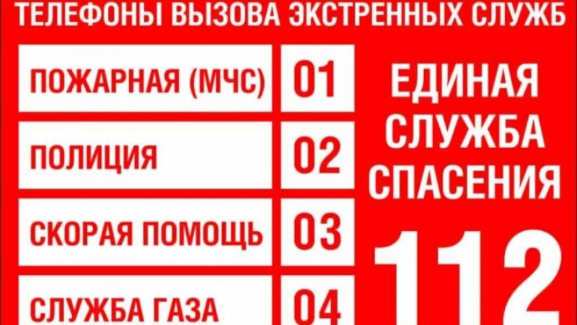
Напоминаем, что при возникновении чрезвычайных ситуаций следует звонить по следующим телефонным номерам:
Полиция - 02, 0-20 (сотовый телефон), 2-01-02.
Скорая медицинская помощь - 03, 0-30 (сотовый телефон), 2-01-03.
Пожарная часть - 01, 0-10 (сотовый телефон), 2-01-01.
Единая служба спасения- 112.
Газовая служба - 04, 2-01-04.
Электрораспределительные сети - 20-1-05.
Единая диспетчерская служба – 8(84346) 21-7-25

